СПбНИУ ИТМО
Кафедра Физики

Лабораторная работа №1
«Определение постоянной Ридберга
для атома водорода»

Выполнил
Иваницкий Р.
гр.2120

Санкт-Петербург
г.2013
1. Теоретическая часть
В 1885 г. Бальмер показал на примере спектра испускания атомного водорода (рис. 1), что длины волн четырёх линий, лежащих в видимой части и обозначаемых символами Н_{α} ,Н_{β} , Н_{γ}, Н_{σ} , можно точно представить эмпирической формулой
, (1)
где вместо n следует подставить числа 3, 4, 5, и 6; В – эмпирическая константа 364,61 нм.
Подставив в формулу Бальмера целые числа n = 7, 8, …, можно получить также и длины волн линий в ультрафиолетовой области спектра.
Закономерность, выраженная формулой Бальмера, становится особенно наглядной, если представить эту формулу в том виде, в каком ею пользуются в настоящее время. Для этого следует преобразовать ее так, чтобы она позволяла вычислять не длиныволн, а частоты или волновые числа.
Известно, что частота , с⁻¹ - число колебаний в 1 сек., где с – скорость света в вакууме; - длина волны в вакууме.
Волновое число – это число длин волн, укладывающихся в 1м:
, м⁻¹ .
В спектроскопии чаще пользуются волновыми числами, так как длины волн в настоящее время определяются с большой точностью, следовательно, с той же точностью известны и волновые числа, тогда как скорость света, а значит и частота, определены со значительно меньшей точностью.
Из формулы (1) можно получить
; (2)
обозначив через R, перепишем формулу (2):
, (3)
где n = 3, 4, 5, … .
Уравнение (3) представляет собой формулу Бальмера в обычном виде. Выражение (3) показывает, что по мере увеличения n разность между волновыми числами соседних линий уменьшается и при n мы получаем постоянное значение . Таким образом, линии должны постепенно сближаться, стремясь к предельному положению . На рис. 1 теоретическое положение предела этой совокупности спектральных линий обозначено символом Н∞, а сближение линий при движении к нему явно имеет место. Наблюдение показывает, что с увеличением числа линии n закономерно уменьшается ее интенсивность. Так, если схематически представить расположение спектральных линий, описываемых формулой (3), вдоль оси абсцисс и условно изобразить длиной линий их интенсивность, то получится картина, показанная на рис. 2. Совокупность спектральных линий, обнаруживающих в своей последовательности и в распределении интенсивности закономерность, схематически представленную на рис. 2, называется спектральной серией.
Рис. 1
Предельное волновое число, около которого сгущаются линии при n, называется границей серии. Для серии Бальмера это волновое число = 2742000 м⁻¹, и ему соответствует значение длины волны λ₀ = 364,61 нм.
Рис. 2
Наряду с серией Бальмера в спектре атомного водорода был обнаружен ряд других серий. Все эти серии могут быть представлены общей формулой
, (4)
где n₁ имеет для каждой серии постоянное значение n₁ = 1, 2, 3, 4, 5,…; для серии Бальмера n₁ = 2; n₂ – ряд целых чисел от (n₁ + 1) до ∞.

Формула (4) называется обобщенной формулой Бальмера. Она выражает собой один из главных законов физики – закон, которому подчиняется процесс изучения атома.
Теория атома водорода и водородоподобных ионов создана Нильсом Бором. В основе теории лежат постулаты Бора, которым подчиняются любые атомные системы.
Согласно первому квантовому закону (первому постулату Бора), атомная система является устойчивой лишь в определенных – стационарных – состояниях, соответствующих некоторой дискретной последовательности значений энергии Е_{i} системы, любое изменение этой энергии связано со скачкообразным переходом системы из одного стационарного состояния в другое. В соответствии с законом сохранения энергии переходы атомной системы из одного состояния в другое связаны с получением или отдачей энергии системой. Это могут быть либо переходы с излучением (оптические переходы), когда атомная система испускает или поглощает электромагнитное излучение, либо переходы без излучения (безызлучательные , или неоптические), когда происходит непосредственный обмен энергией между рассматриваемой атомной системой и окружающими системами, с которыми она взаимодействует.
Второй квантовый закон относится к переходам с излучением. Согласно этому закону электромагнитное излучение, связанное с переходом атомной системы из стационарного состояния с энергией Е_{j} в стационарное состояние с энергией Е_{l} < Е_{j}, является монохроматическим, и его частота определяется соотношением
Е_{j} - Е_{l} = hv, (5)
где h – постоянная Планка.
Стационарные состояния Е_{i} в спектроскопии характеризуют уровни энергии, а об излучении говорят как о переходах между этими уровнями энергии. Каждому возможному переходу между дискретными уровнями энергии соответствует определенная спектральная линия, характеризуемая в спектре значением частоты (или волнового числа) монохроматического излучения.
Дискретные уровни энергии атома водорода определяются известной формулой Бора
, (6)
(СГС) или (СИ), (7)
где n – главное квантовое число; m – масса электрона (точнее, приведенная масса протона и электрона).
Для волновых чисел спектральных линий согласно условию частот (5) получается общая формула
(8)
где n₁ < n_{2,} а R определяется формулой (7). При переходе между определенным нижним уровнем (n₁ фиксировано) и последовательными верхними уровнями (n₂ изменяется от (n₁+1) до ∞) получаются спектральные линии атома водорода. В спектре водорода известны следующие серии: серия Лаймана (n₁ = 1, n₂ ≥ 2); серия Бальмера (n₁ = 2; n₂ ≥ 3); серия Пашена (n₁ = 3, n₂ ≥ 4); серия Брекета (n₁ = 4, n₂ ≥ 5); серия Пфунта (n₁ = 5, n₂ ≥ 6); серия Хамфри (n₁ = 6, n₂ ≥ 7).
Схема уровней энергии атома водорода приведена на рис. 3.Как видим, формула (8) совпадает с формулой (4), полученной эмпирически, если R – постоянная Ридберга, связанная с универсальными константами формулой (7).

Рис. 3
Обработка результатов измерений.
Градуировочная кривая
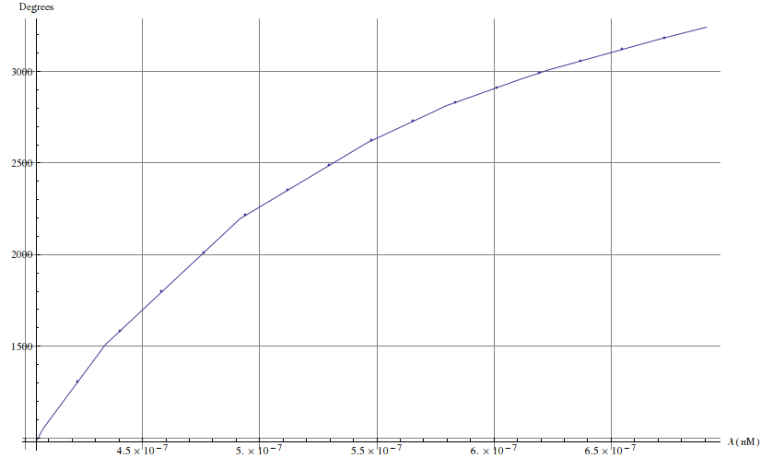
По графику получаем длины волн для линий спектра водорода

График зависимости волнового числа от
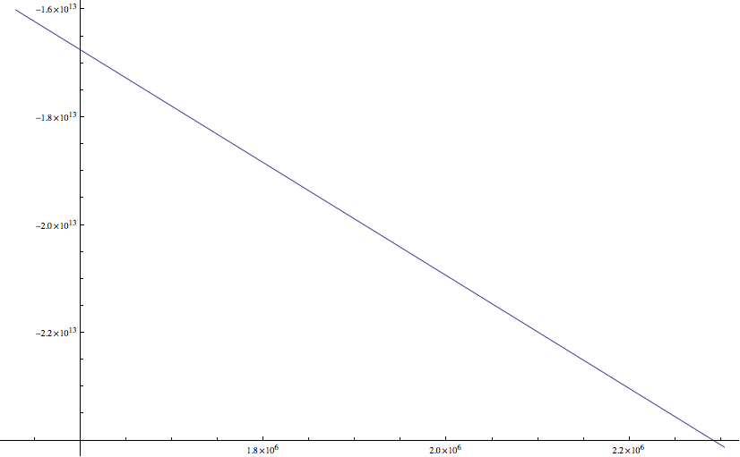
Получаем постоянную Ридберга
а) как угловой коэффициент кривой

б) из значения

в) теоретическое значение постоянной Ридберга

Рассчитаем энергию ионизации атома водорода
Вывод
Во время выполнения ЛР была рассчитана постоянная Ридберга.

